Problema 1

*Subpunctul 1*

Am generat 1000 de realizări independente a fiecărei repartiții cerute, calculând media si variația, folosind funcțiile mean, respectiv var.

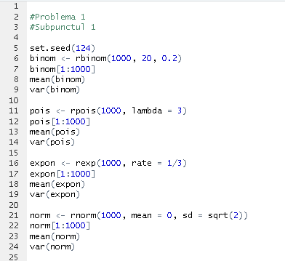

*Subpunctul* 2

Am folosit funcția plot pentru a desena graficul funcțiilor cerute. Prin intermediul funcției lines am suprapus graficele celor 5 seturi de parametrii. Legenda graficelor am realizat-o folosind funcția legend, cu parametrii corespunzători fiecărei repartiții în parte.

Repartiția Binomială: am folosit funcția dbinom pentru a genera funcția de masă

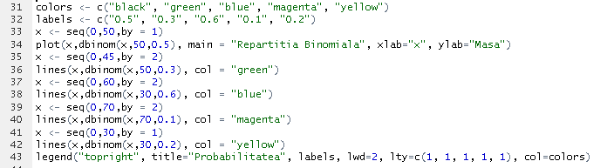

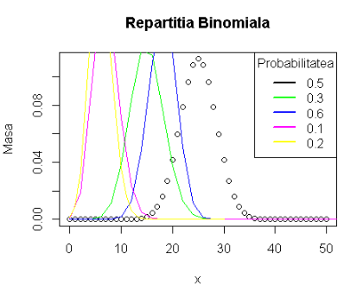 Graficul funcției de masă a celor 5 repartiții binomiale:

Repartiția Poisson: am folosit funcția dpois pentru a determina funcția de masă

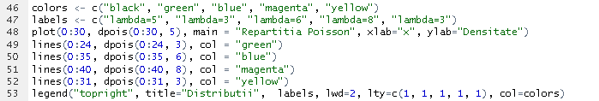

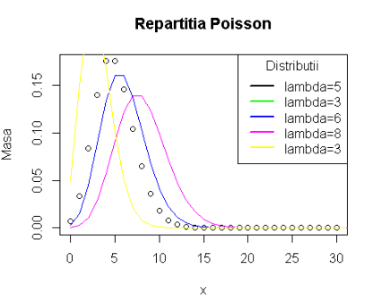Graficul funcției de masă a celor 5 repartiții Poisson:

Repartiția Exponențială: am folosit funcția dexp pentru a determina densitatea

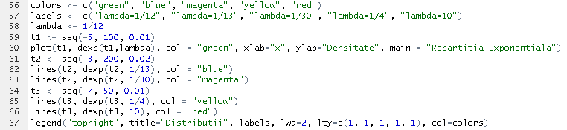

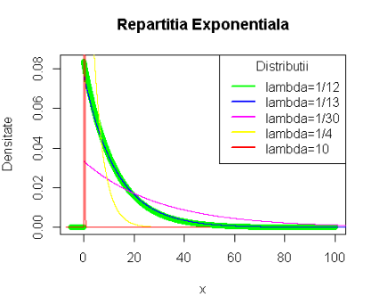Graficul funcției de densitate a celor 5 repartiții Exponențiale:

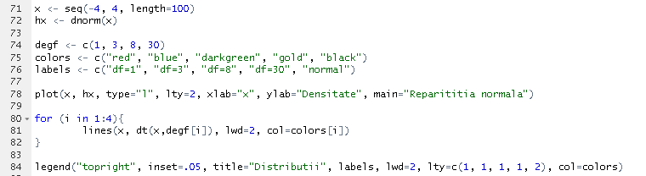Repartiția Normală: am folosit funcția dnorm pentru a determina densitatea

Graficul funcției de densitate a celor 5 repartiții Normale:

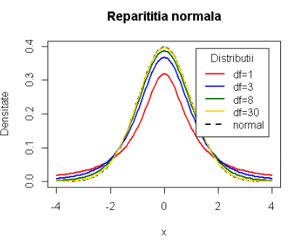

*Subpunctul* 3

Am generat aceleași distribuții cu aceeași parametri, doar ca am folosit alte funcții pentru a determina funcția de repartiție.

Repartiția Binomială: am folosit funcția pbinom pentru a determina funcția de repartiție

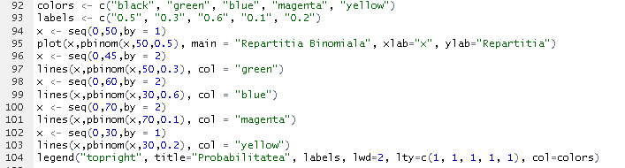

Graficul funcției de repartiție a celor 5 distribuții binomiale:

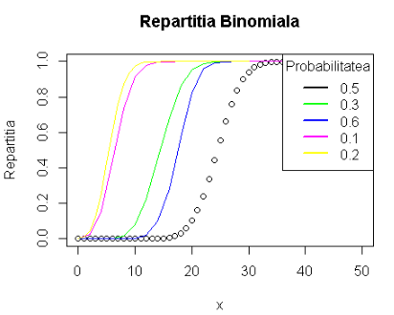

Repartiția Poisson: am folosit funcția ppois pentru a determina funcția de repartiție

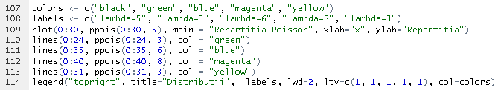

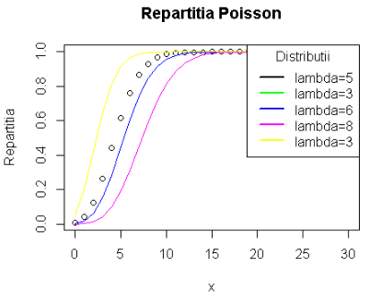Graficul funcției de repartiție a celor 5 distribuții Poisson:

Repartiția Exponențială: am folosit funcția pexp pentru a determina funcția de repartiție

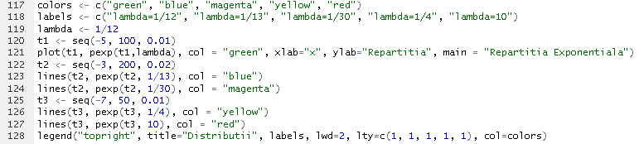

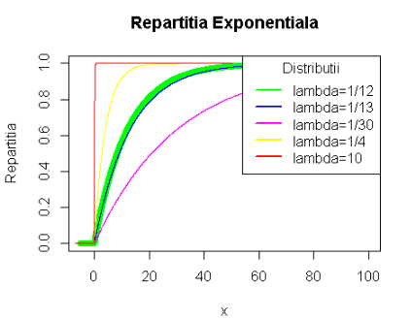Graficul funcției de repartiție a celor 5 distribuții Exponențiale:

Repartiția Normală: am folosit funcția pnorm pentru a determina funcția de repartiție

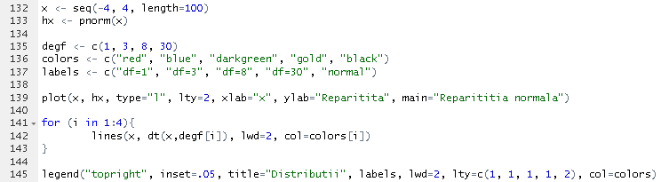

Graficul funcției de repartiție a celor 5 distribuții Normale:

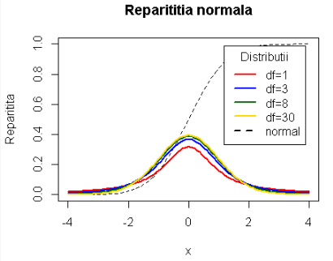

Problema 3

*Subpunctul a*

Am generat prin intermediul funcției frepcomgen matricea repartiției comune incomplete a lui X și Y după următoarea regulă: repartiția marginală a lui X va avea pi = m/(n*m), i=1,2,…,n , iar repartiția marginală a lui Y va avea qj = n/(n*m), j=1,2,…,m. Acest lucru ne permite sa generam matricea astfel încât fiecare element al său să fie egal cu 1/m*n, deoarece suma pe linii și pe coloane din matrice va corespunde cu repartițiile marginale ale lui X, respectiv Y. Apoi am șters elementele de pe diagonală, dându-le valoarea -1, pentru a avea o matrice incompletă. Valorile lui X sunt de la 0 la n-1 și ale lui y sunt de la 0 la m-1.

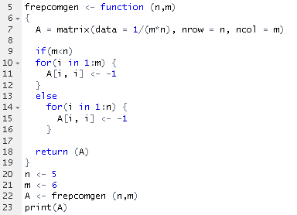

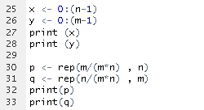

Matricea va arăta astfel pentru n=5 si m=6:

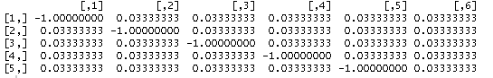

*Subpunctul b*

Am calculate valorile care lipseau, scăzând din repartițiile marginale suma valorilor existente pe linii și coloane.

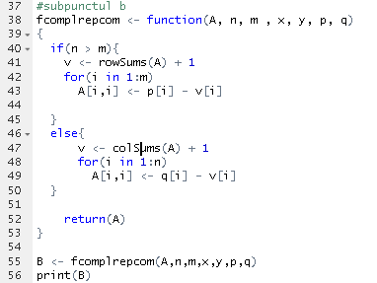

Matricea rezultată este:

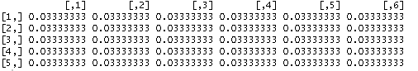

*Subpunctul c*

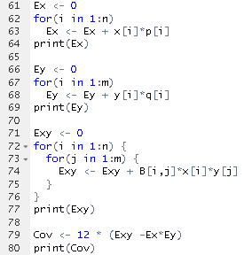Aplicând proprietățile Covarianței avem că Cov(3X, 4Y) este 12*Cov(X,Y). Am folosit formula Covarianței : Cov(X,Y) = E[XY] – E[X]E[Y], iar pentru a o aplica a trebuit să calculăm fiecare medie în parte folosindu-ne de repartiții marginale și repartiția comună, aplicând formulele corespunzătoare pentru fiecare:

Probabilitatea P(0 < X < 5 | Y > 4) este egală cu P(0<x<5 , Y>4) /P(Y>4). Pentru a determina P(0<x<5 , Y>4) facem suma valorilor de pe liniile cuprinse între 2 și minimul dintre 5 si n (avem grijă să nu depășim când parcurgem) și de pe coloane mai mari strict decât 5 (ținem cont că X și Y iau valori de la 0 la n-1, respectiv de la 0 la m-1, atunci cand am generat X și Y), iar pentru a determina P(Y>4) facem suma valorilor de pe coloane mai mari decât 5.

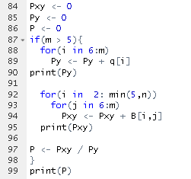

Probabilitatea P(X > 3, Y < 7) este egală cu suma valorilor de pe liniile mai mari decât 5(dacă există), și coloanele mai mici sau egale decât mininimul dintre 7 și m.

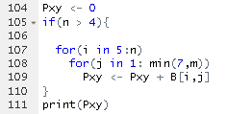

*Subpunctul d*

Pentru a verifica dacă X și Y sunt independente trebuie să verificăm dacă fiecare valoare a reparțiției comune verifică proprietatea: B[i][j] = p[i]*q[j].

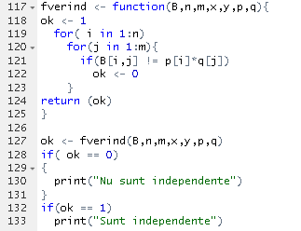

Două variabile sunt necorelate dacă coeficientul de corelație dat de această formulă

este egal cu 0. Coeficientul de corelație este 0 dacă Covarianța este 0, așadar am verificat acest lucru.

